**学习日志**

姓名：王雪琪 学号：1813084 日期：6月23日

**学习内容安排：**

了解MapReduce以及Hadoop分布式文件系统（HDFS）

**学习反馈：**

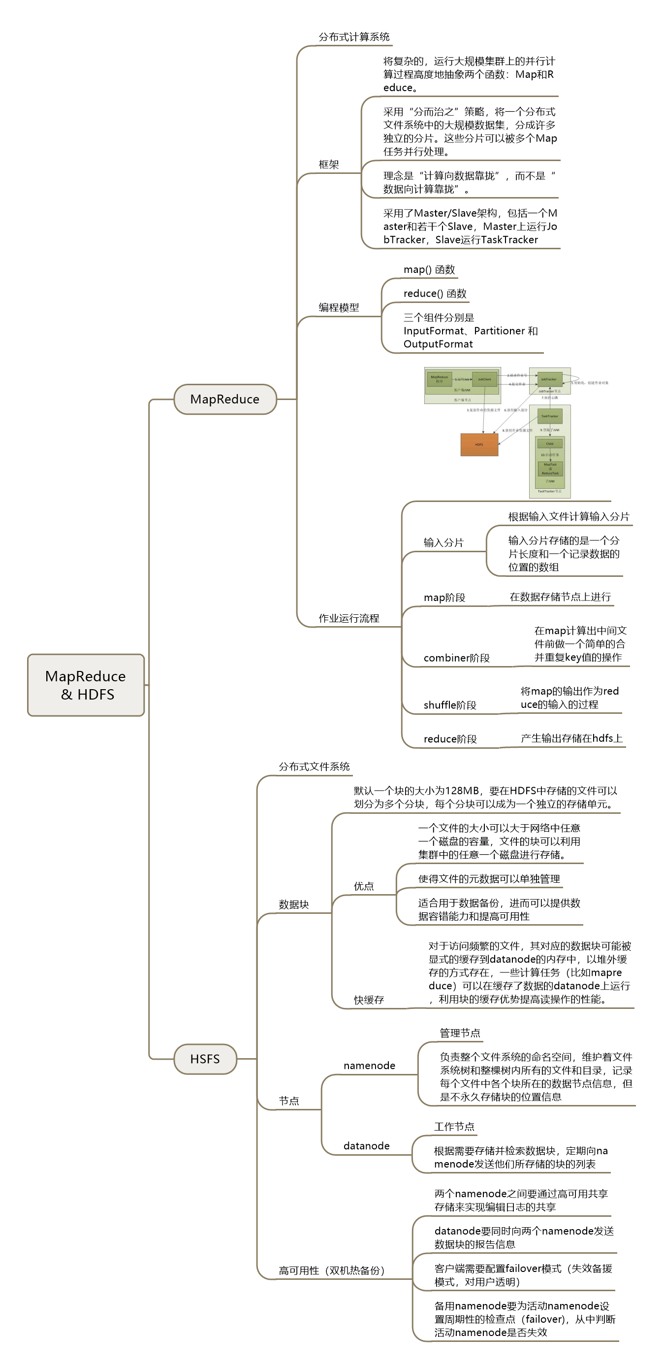



未掌握知识：

初步了解了MapReduce和HDFS，但是还没来得及掌握具体的流程（如读写流程）和实现。

学习心得：

今天的内容是了解Hadoop的两大核心，Map Reduce和HDFS，重要但是比较难理解，需要投入更多精力。